Wdż kl. V- VIII

MAM SWOJĄ GODNOŚĆ
Zadanie 1. Napisz z czym kojarzy Ci się słowo GODNOŚĆ

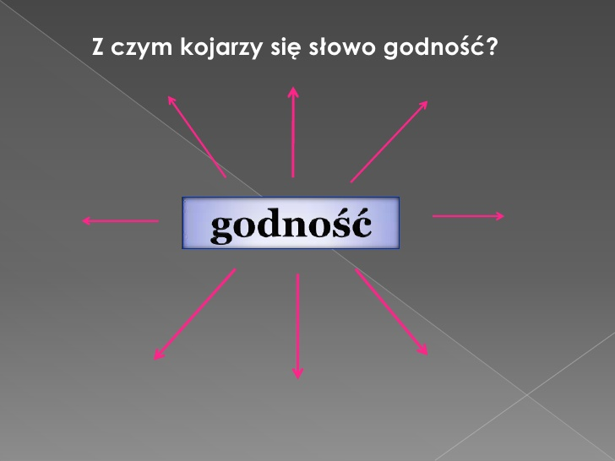

Zadanie 2.
Słowo godność ma róże znaczenia - to może być szczególny urząd czy pozycja w grupie albo poczucie własnej wartości.
GODNOŚĆ - to wartość człowieka, która jest stała, niezniszczalna, zobowiązująca, wrodzona. Nie można się jej pozbyć, tak jak nie można pozbyć się własnej natury. Godność przysługuje każdemu bez wyjątku, tylko z tej racji, że jest się człowiekiem, niezależnie jakim się jest człowiekiem.
Pomyśl, w jaki sposób tę naszą godność możemy utracić, podaj przykłady:
- ……………………………………………………………………………………………………………………..
- ……………………………………………………………………………………………………………………..
- ……………………………………………………………………………………………………………………..
- ……………………………………………………………………………………………………………………..
- ……………………………………………………………………………………………………………………..
- ……………………………………………………………………………………………………………………..
Zadanie 3
Pooglądaj filmik „Różni, ale równi:
https://youtu.be/frWP8Go-Klg
Podziel się z innymi, czego nauczyłeś się oglądając ten filmik.
- ……………………………………………………………………………………………………………………..
- ……………………………………………………………………………………………………………………..
- ……………………………………………………………………………………………………………………..
- ……………………………………………………………………………………………………………………..
- ……………………………………………………………………………………………………………………..
- ……………………………………………………………………………………………………………………..

Docieranie do prawdy o sobie samym jest konieczne, aby móc rozwijać się i dążyć do wyznaczonych celów. Dojrzewający człowiek zaczyna pytać o sens życia,
o relacje z innymi ludźmi i cel swojej życiowej drogi. Takie refleksje będą istotne szczególnie wtedy, gdy trzeba dokonywać codziennych wyborów, np.
- na jaką szkołę się zdecydować?
- jakie zainteresowania rozwijać?
- z kim spędzać czas wolny?
- jakich wybierać kolegów i przyjaciół?
Człowiek jest istotą niepowtarzalną!!!
PAMIĘTAJ „nie ma drugiego takiego jak ty”.
Jest też wolny, może mówić „tak” lub „nie”, TO WAŻNE SZCZEGÓLNIE GDY ZACZYNAJĄ SIĘ WAKACJE, np.
- w sytuacji, gdy ktoś nakłania do spróbowania alkoholu,
- zapalenia papierosów lub sięgania po narkotyki.
Możesz się uzależnić albo być sobą i zachować swoją godność; być odpowiedzialnym. Możesz już planować, co chcesz w przyszłości osiągnąć.
Ważne jest także planowanie „tu” i „teraz”. Żeby zrealizować swoje plany, trzeba mieć energię do działania, chęć i motywację do osiągnięcia celu. Źle spożytkowana energia często doprowadza do klęski, do porażki.
A jeśli będziesz ciągle NARZEKAĆ „Nic mi się nie chce...”, „Po co mi to?”, „To bez sensu”, wówczas nigdy nie dowiesz się, jakie masz predyspozycje i talent, i co możesz dzięki niemu osiągnąć.
Zadanie 4
Ćwiczenie. Wiem, czego chcę.
Złośliwy chochlik poprzestawiał w każdym wyrazie po jednej literze, przez co powstały trzy nieprawdziwe zdania. Wasze zadanie polega na znalezieniu tych nieprawidłowych liter w każdym z trzech zdań i zastąpieniu ich właściwymi, aby powstały trzy jednakowo brzmiące zdania.

U | P | I | E | R | Z | x | W | x | S | I | E | C | I | E
Z | W | I | E | R | Z | x | W | x | N | I | E | B | I | E
U | W | I | E | R | A | x | W | x | C | I | E | B | I | E
 |  |  |  |  |  | x |  | x

POWODZENIA!!!

